Видение

Краткое наименование: **Arcade Machine**

Полное наименование: **"ArcadeMachine: Подход к изучению математики и программирования в сюжетно-ориентированной игре"**

Введение

"ArcadeMachine" - это инновационный образовательный проект, разработанный для решения нескольких актуальных проблем в образовании, включая недостаточную вовлеченность учащихся, ограниченную доступность образовательных ресурсов и нагрузку на учителей в области математики и программирования. Проект представляет собой компьютерную игру, созданную с использованием языка C# и игрового движка Unity, которая обеспечивает интерактивное и увлекательное обучение.

# Возможности

## Definition Statements

1. Подход к изучению математики и программирования в форме интерактивной игры.
2. Уникальный сюжет и игровая механика, которые делают обучение увлекательным и запоминающимся.
3. Образовательные ресурсы и поддержка для учителей, способствующие более эффективному использованию игры в учебном процессе.

## System Features

1. Возможность участвовать в сюжете игры в роли ученого, исследующего космическую станцию.
2. Интерактивные задачи и уровни, требующие знаний о программировании и системах станции.
3. Возможность изменять поведение аркадного автомата внутри игры, что требует программирования и логического мышления.

# Рынок

## SWOT-анализ

|  | Возможности | Угрозы |
| --- | --- | --- |
| Внешние | **Растущая потребность в инновационных методах обучения, повышенный интерес к игровым подходам в образовании.** | **Конкуренция с другими образовательными ресурсами, ограничения внедрения в образовательные программы.** |
| Внутренние | **Уникальная концепция, способствующая активному обучению и вовлечению школьников.** | **Необходимость в разработке и поддержке образовательных материалов, требовательность к разработке игры.** |

## Экономические предпосылки

Идея "ArcadeMachine" имеет экономическое обоснование благодаря растущей потребности в инновационных методах обучения и интересе к образовательным играм.

## Тенденции

* Рост популярности образовательных игр в мире образования.
* Повышенная потребность в развитии компьютерных навыков и знаний о программировании.

## Заинтересованные лица

Где и Кому решение может быть интересно?

в том числе пользователи

* Учителя математики и программирования.
* Ученики и студенты, изучающие эти предметы.
* Родители, которые ищут инновационные образовательные ресурсы.

### Основные задачи высокого уровня

| Заинтересованное лицо | Цель высокого уровня | Проблемы, возможности и замечания | Текущие решения |
| --- | --- | --- | --- |
|  |  |  |  |
|  |  |  |  |

### Позиционирование

В чьей голове, какую позицию занять?

"ArcadeMachine" стремится занять позицию в области образовательных игр, предлагая иммерсивный подход к обучению математике и программированию.

## Продвижение

* Образовательные веб-сайты и платформы.
* Онлайн-сервисы цифрового распространения компьютерных игр и программ
* Социальные сети и онлайн-реклама.

## Расчет рынка

Бизнес-модель "ArcadeMachine" предполагает монетизацию через продажу лицензий на использование игры

### Описание бизнес-модели

Выбор и краткое описание способа монетизации

### Объем рынка

Расчет рынка в количественном выражении

### Сегментирование и выявление своих клиентов

Деление рынка по 3-м показателям

* Образовательные учреждения (школы, колледжи).
* Родители и школьники, ищущие дополнительные образовательные ресурсы.
* Дети и ученики начинающие изучать азы математики и программирования.

### Ценообразование

Расчет цены в зависимости от:

* вероятности продажи,
* стремления к максимальной прибыли
* затрат на продажу и эксплуатацию

Цена будет зависеть от объема лицензий продажи образовательных материалов, при этом учитывая конкурентоспособность и доступность для разных сегментов рынка.

## Конкуренты

Отличительные признаки конкурентов для оценки предложения ценности

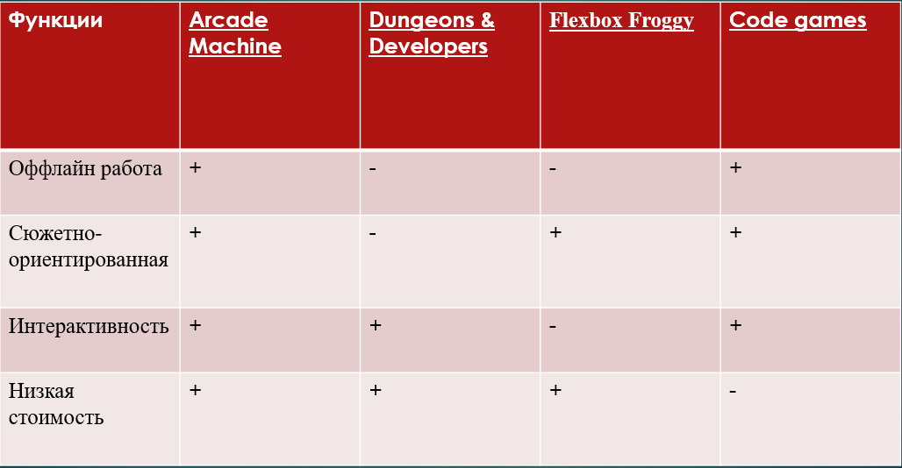

# Перспективы решения

Прогноз предполагает успешное внедрение "ArcadeMachine" на образовательном рынке, что будет способствовать решению описанных выше проблем в области обучения математике и программированию. Ожидается, что "ArcadeMachine" будет активно использоваться школьниками, его рост на рынке образовательных ресурсов будет стабильным.

В перспективе, "ArcadeMachine" может расширить свой ассортимент образовательных игр ресурсов, также поддерживать обучение в других предметных областях. Это позволит прочно укрепить позиции на рынке об разовательных игр удовлетворить разнообразные потребности обучающихся и их родителей.